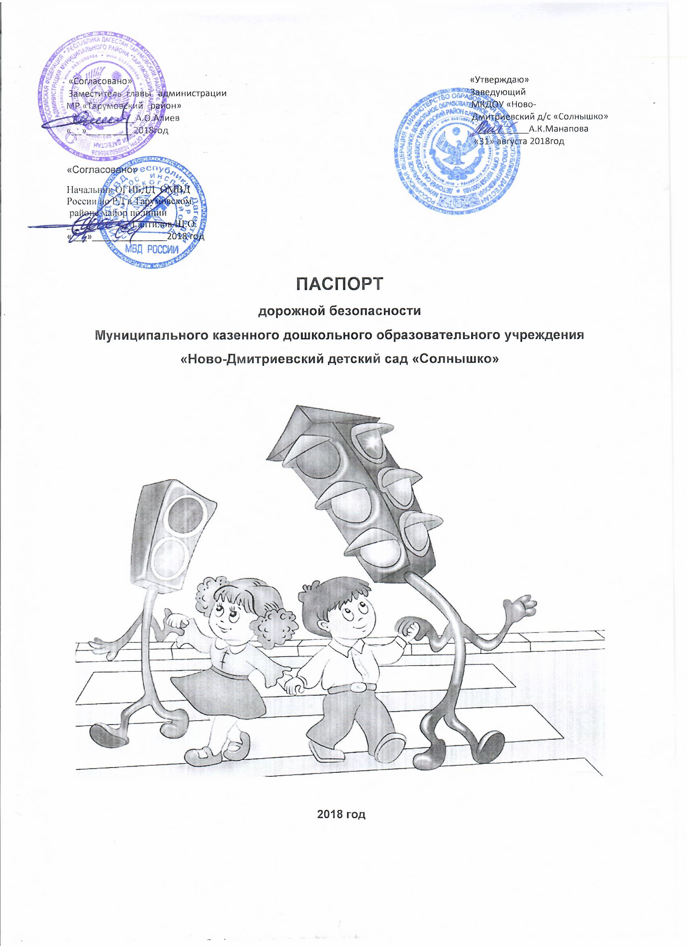

«Согласовано» «Утверждаю»

Заместитель главы администрации Заведующий МР «Тарумовский район» МКДОУ «Ново-

______________А.О.Алиев Дмитриевский д/с «Солнышко» «__»_________ 2018год __________А.К.Манапова

«31» августа 2018год

|  |  |  |  |
| --- | --- | --- | --- |
|  |  |  |  |

«Согласовано»

Начальник ОГИБДД ОМВД

России по РД в Тарумовском

районе майор полиции

_____________Гантилов Ш.О.

«___»_______________2018 год

**ПАСПОРТ**

**дорожной безопасности**

**Муниципального казенного дошкольного образовательного учреждения**

**«Ново-Дмитриевский детский сад «Солнышко»**

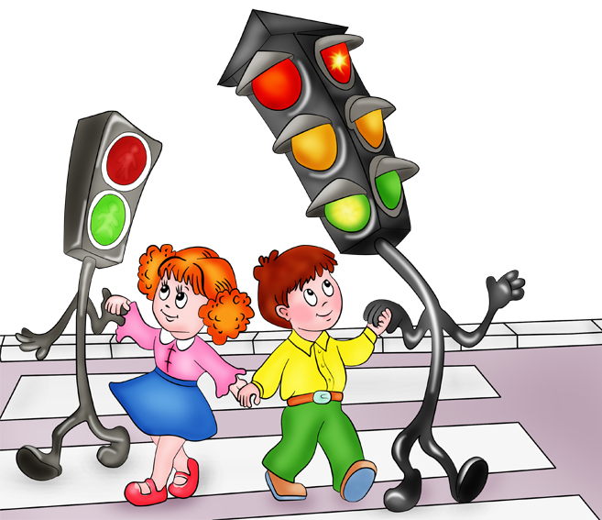

**2018 год**

Паспорт дорожной безопасности дошкольного образовательного учреждения (далее Паспорт) предназначен для отображения информации о муниципальном казенном дошкольном образовательном учреждении «Ново-Дмитриевский детский сад «Солнышко» села Ново-Дмитриевки(далее ДОУ) с точки зрения обеспечения безопасности детей на этапах их перемещения «дом – ДОУ – дом», для использования воспитателями и сотрудниками Госавтоинспекции в работе по разъяснению безопасного передвижения и поведения детей на улично–дорожной сети вблизи ДОУ и на маршруте "ДОУ – дом», для подготовки мероприятий по предупреждению детского дорожно-транспортного травматизма. Паспорт ведётся ответственным сотрудником образовательного учреждения совместно с сотрудниками Госавтоинспекции, которые оказывают помощь в разработке Паспорта, а также при внесении необходимых изменений в отдельные разделы Паспорта. Оригинал Паспорта хранится в ДОУ, копия паспорта – в отделе пропаганды безопасности дорожного движения ГИБДД.

**СОДЕРЖАНИЕ**

1. **Пояснительная записка**
2. **Общие сведения.**
3. **План-схемa ДОУ (район расположения ДОУ, пути движения транспортных средств и воспитанников; организация дорожного движения в непосредственной близости от образовательного учреждения, маршруты движения детей.**
4. **План работы по профилактике детского дорожно-транспортного травматизма на 2018-2019учебный год от МКДОУ» Ново-Дмитриевский детский сад «Солнышко», утвержденный заведующим детского сада Манаповой А.К.**
5. **Инструкция для воспитателей по предупреждению детского дорожно - транспортного травматизма.**
6. **Приложения.**

**I.Пояснительная записка**

Жизнь и здоровье человека являются наивысшей ценностью. Государство берёт на себя ответственность за защиту, охрану и обеспечение безопасности жизнедеятельности человека. Одной из составляющих общей безопасности является дорожная безопасность. И именно дорожная безопасность, как показывает статистика, является в настоящее время наиболее проблемной. Особенно тревожно то, что в дорожно-транспортных происшествиях гибнут и получают травмы дети, подчас и дошкольного возраста.

Субъектами, осуществляющими деятельность по профилактике детского дорожно-транспортного травматизма, являются: подразделения Госавтоинспекции, средства массовой информации, общественные объединения, деятельность которых связана с дорожным движением, а также дошкольные и иные образовательные учреждения.

В воспитательном процессе ДОУ выделена образовательная область «Безопасность», которая включает в себя задачу по передаче детям знаний о правилах безопасности дорожного движения в качестве пешехода и пассажира транспортного средства.

Для достижения поставленной задачи главная роль отводится педагогам и родителям. От того, насколько сами они будут подготовленными, очень многое зависит. Так, взрослые должны знать:

- правила дорожного движения, относящиеся к движению пешеходов, велосипедистов, перевозке пассажиров;

- основные дорожные знаки, касающиеся участников дорожного движения;

- сигналы светофора, регулировщика;

- требования безопасности при перевозке групп детей автобусами, при движении колонной.

Одним из самых надёжных способов формирования у дошкольника безопасного поведения на дорогах является наблюдение дорожных ситуаций непосредственно на целевых прогулках, то есть получение доступной объективной информации от взрослого (как педагога, так и родителей).

В детском саду педагоги прилагают много усилий для того, чтобы помочь ребёнку овладеть правилами дорожного движения, подготовить его к школьному периоду жизни, а именно: самостоятельно пользоваться правилами безопасного передвижения, начиная с территории своего микрорайона

**II. ОБЩИЕ СВЕДЕНИЯ**

|  |  |
| --- | --- |
| Наименование ОУ | Муниципальное казенное дошкольное образовательное учреждение «Ново-Дмитриевский детский сад «Солнышко». |
| Тип ОУ | Дошкольное |
| Юридический адрес ОУ | 368876, РФ, Республика Дагестан, Тарумовский район, с. Ново-Дмитриевка, улица Колхозная, 46 |
| Фактический адрес ОУ | 368876, РФ, Республика Дагестан,Тарумовский район, с. Ново-Дмитриевка, улица Колхозная, 46 |
| Руководители ОУ: |  |
| Заведующий  (фамилия, имя, отчество, телефон) | Манапова Арубике Калманбетовна, тел. 89285494758 |
| Ответственные работники муниципального органа управлении образования  (должность, фамилия, имя, отчество, телефон) | Методист по охране труда и безопасности МКУ Отдел образования МР (Тарумовский район Абдурагимов Рамазан Шейхмагомедович тел. 89285287186 |
| Ответственные от  Госавтоинспекции: | начальник ОГИБДД УМВД России по РД в Тарумовском районе майор полиции Гантилов Ш.О. |
| Ответственные работники  за мероприятия по профилактике детского травматизма: | Воспитатели Авбекерова З.З.  Нурлубаева М.К. |
| Количество обучающихся: | 40 |
| Наличие уголка БДД: | В групповых комнатах |
| Наличие автобуса в ОУ: | не имеется |
| Время занятий в ОУ: | 7.30-16.30 |
| Телефоны оперативных служб:  Отдел вневедомственной охраны: (4725) 22-43-33  УВД: 02, дежурный 24-54-05  МЧС: (4725) 42-73-21  Пожарная часть: 01, 112, (4725) 22-14-89  Скорая медицинская помощь: 03, 030, 003  Федеральная служба безопасности: (4725) 22-55-38  Справочное электросети: 115, 47-94-59  Экстренная служба по газу: 104 | |

**Ш. План-схемы ДОУ (район расположения ДОУ, пути движения транспортных средств и воспитанников; организация дорожного движения в непосредственной близости от образовательного учреждения, маршруты движения детей.**

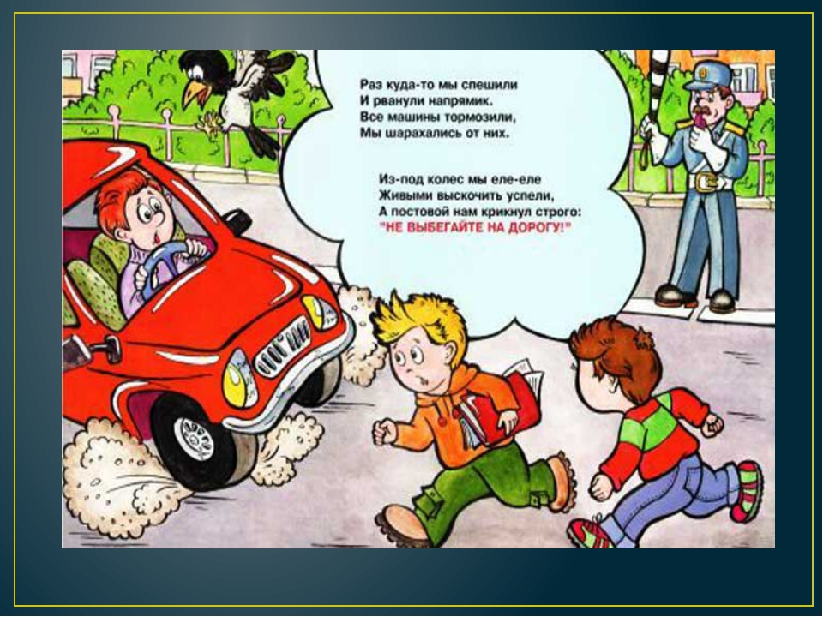

Заведующий МКДОУ

«Ново-Дмитриевский детский

сад «Солнышко»   
____________А.К.Манапова

«31» августа 2018 г

**IV. План работы по профилактике детского дорожно-транспортного травматизма**  
**на 2018-2019учебный год**  
**МКДОУ «Ново-Дмитриевский детский сад «Солнышко»**

**Цель**: активизация и систематизация деятельности детского сада по профилактике  
детского дорожно-транспортного травматизма, обеспечение охраны жизни и здоровья  
детей.  
**Задачи:** 1. Обеспечить деятельность по формированию у воспитанников представлений  
о правилах дорожного движения, безопасного поведения на улице.

2. Обеспечить условия для обобщения и распространения положительного  
опыта работы детского сада по профилактике детского дорожно-транспортного травматизма.

3. Оптимизировать деятельность детского сада по пропаганде безопасного  
поведения на улице среди родителей.

**Организационно-педагогическая работа.**

**Содержание работы Сроки** **выполнения** **Ответственные**

**Организационная работа.**

1. Создание локальных актов ДОУ по организации Сентябрь Заведующий  
работы по предупреждению детско-транспортного  
травматизма

2. Помощь воспитателям в составлении планов Сентябрь Заведующий  
работы по профилактике безопасности дорожного  
движения на год

3. Оформление уголков безопасности дорожного Ноябрь 3-я неделя месяца Воспитатели  
движения в группах

4. Консультации для педагогов «Формирование у Май Заведующий  
дошкольников сознательного отношения к  
вопросам личной безопасности и безопасности  
окружающих»

5. Оборудование на территории ДОУ площадки июнь Заведующий  
для занятий, игр по Правилам движения. Воспитатели

***Методическая работа.***

1. Оформление выставки новинок методической Сентябрь Заведующий  
литературы по ПДД Воспитатели

2. Пополнение методического кабинета и групп в течение года Заведующий  
методической, детской литературой и наглядными Воспитатели  
пособиями

3. Контроль организации работы с детьми по теме 1 раз в квартал Заведующий  
«Дорожная азбука»

4. Обсуждение проблемы дорожно-транспортного Сентябрь Заведующий   
травматизма на педагогическом совете

5. Открытый просмотр ОД в подготовительной Апрель Воспитатели  
группе «Нам на улице не страшно»

6. Конкурс детских работ на тему «Правила Февраль Воспитатели  
дорожного движения» Заведующий

7. Подбор и систематизация игр по всем группам в течение года Воспитатели  
по теме «Правила дорожного движения» Заведующий

8. Пополнение методического кабинета новыми в течение года Воспитатели  
разработками занятий, игр, развлечений по Заведующий  
обучению детей Правилам дорожного движения  
  
***Работа с детьми***

1. Проведение целевых прогулок: 1 раз в 2 месяца воспитатели  
младшая и средняя группы;  
старшая и подготовительная группы 1 раз в месяц воспитатели  
1 раз в месяц  
*(Приложение 3.)*  
  
2. Подбор и проведение игр по ознакомлению воспитатели Ежемесячно Воспитатели  
детей с правилами дорожного движения  
(подвижные, дидактические, сюжетно-ролевые,  
театрализованные)

3. Проведение тематических вечеров 1 раз в квартал Муз. Руководитель

Воспитатели

4. Планирование и проведение ОД в группах по 1 раз в квартал воспитатели образовательным областям   
*(Приложение 1)*   
  
5. Чтение художественной литературы: В течение года Воспитатели  
Т.И.Алиева «Ехали медведи», «Дорожная азбука»,  
А.Иванов «Как неразлучные друзья дорогу  
переходили», С.Михалков «Моя улица», «Я иду  
через дорогу» и др.  
  
6. Чтение и заучивание стихотворений по В течение года Воспитатели  
тематике  
  
7. Загадывание детям загадок о дорожном В течение года Воспитатели   
движении  
  
8. Просмотр видеофильмов: «Загадки улицы», В течение года Воспитатели  
«Зебра на асфальте», «Правила дорожного  
движения», «Сердитый автомобиль»

9. Просмотр театральных представлений в В течение года Заведующий  
исполнении коллективов города по плану ДОО  
  
10. Участие в районном конкурсе «Зелёный Февраль Заведующий  
огонёк» Апрель Музруков, Воспитатели

11. Участие в районном конкурсе рисунков ноябрь Заведующий  
«Безопасность глазами ребёнка» Воспитатели

12. Подготовка и проведение тематической недели Июнь Заведующий  
«Неделя спорта, здоровья и осторожного Воспитатели  
пешехода».

13. Организация и проведение выставки Июль Заведующий  
творческих работ на базе ДОО «Улица, транспорт Воспитатели   
и мы»   
  
***Работа с родителями***

1. Включать в групповые в течение года воспитатели  
родительские собрания вопросы  
по ПДД

2. Анкетирование «Я и мой ребёнок на улице» Сентябрь Заведующий  
 Воспитатели

3. Оформление папки-передвижки «Правила Ноябрь Воспитатели  
дорожные детям знать положено».

4. Оформление стендовой информации для Сентябрь Воспитатели  
родителей «Правила дорожного движения для Октябрь  
пешеходов» (рекомендации родителям детей  
дошкольного возраста»

5. Участие родителей в подготовке и проведении 1 раз в квартал Заведующий  
ОД и развлечений по правилам дорожного Воспитатели

6. Участие родителей в подготовке площадки на Апрель Заведующий   
улице по обучению детей правилам дорожного Май воспитатели  
движения

**МУНИЦИПАЛЬНОЕ КАЗЕНОЕ ДОШКОЛЬНОЕ ОБРАЗОВАТЕЛЬНОЕ УЧРЕЖДЕНИЕ «НОВО-ДМИТРИЕВСКИЙ ДЕТСКИЙ САД «СОЛНЫШКО»**

**Утверждаю:**

**Заведующая МКДОУ**

**«Ново-Дмитриевский детский**

**сад «Солнышко»**

**А.К.Манапова______________**

**«31» августа 2018г.**

**ИНСТРУКЦИЯ**

**ДЛЯ ВОСПИТАТЕЛЕЙ ПО ПРЕДУПРЕЖДЕНИЮ ДЕТСКОГО ДОРОЖНО - ТРАНСПОРТНОГО ТРАВМАТИЗМА.**

**с. Ново-Дмитриевка**

**2018г**

**Правила, изложенные в данной инструкции, предлагаются к обязательному исполнению.**

 • Отправляясь на экскурсию или на прогулку по улицам города, воспитатель обязан точно знать число детей, которых он берет с собой (обязательно сделать пометку в журнале экскурсий). Оставшиеся по каким - либо причинам дети в детском саду, по указанию заведующей находятся под присмотром определенного сотрудника.

• Группы детей разрешается водить только по тротуару (а не по дороге вдоль тротуара). Нужно следить, чтобы дети шли строго по двое, взявшись за руки.

• Дети очень любознательны, в пути они могут увлечься чем - нибудь, отстать или уклониться в сторону. Поэтому группу детей всегда должны сопровождать двое взрослых: один идет впереди, другой - сзади.

• Переходить через улицу надо на перекрестках или в местах, где имеются знаки перехода, по пешеходным дорожкам и при зеленом сигнале светофора.

• Переходить через улицу надо не спеша, спокойным ровным шагом.

• Переходить через улицу надо напрямик (а не наискось), потому что это ближайший путь на противоположную сторону.

• При переходе улицы на перекрестке надо обращать внимание не только на зеленый сигнал светофора, но и на приближающийся транспорт. Прежде чем сойти с тротуара необходимо пропустить машины .

• В тех местах, где нет тротуара, надо ходить по левой стороне, навстречу транспорту, и при его приближении уступать ему место, отходя к краю дороги.

• Воспитателям нужно брать с собой красный флажок, и в случае, когда дети не успели перейти улицу, поднятием вверх флажка дать сигнал водителю остановиться и пропустить остальных детей.

• Большое значение имеет обучение детей правилам уличного движения. Это следует делать систематически и настойчиво, сообразуясь с особенностями детского возраста.

• Каждый воспитатель должен хорошо знать правила дорожного движения, чтобы со знанием преподать их детям.

**КАРТА КОНТРОЛЯ**

выхода детей на экскурсию за территорию  
муниципального казенного дошкольного образовательного учреждения  
«Ново-Дмитриевский детский сад «Солнышко».

Возрастная группа:**___**____________________________________  
(№ группы, название)  
Объект**:** *_________________________________________________________*  
*________________________________________________________________*  
Тема:___________________________________________________________  
________________________________________________________________  
Цель:**___________________________________________________________**  
**________________________________________________________________**  
Маршрут  
движения**:_________________________________________________**  
**_______________________________________________________________**  
Место  
нахождения:**__________________________________________________**  
**_______________________________________________________________**  
Дата и время проведения**: ______________________________**  
выход из здания дошкольного учреждения _________________  
возращение в дошкольное учреждение _________________  
Ответственные:  
*Воспитатель ____________________________ ___________*  
(Фамилия, имя, отчество) (роспись)  
*Помощник воспитателя* ______________________ __________  
(Фамилия, имя, отчество) (роспись)  
*Родитель __________________________* __________  
(Фамилия, имя, отчество) (роспись)

**Приложение №1**

**Методика построения системы работы по изучению дошкольниками правил дорожного движения.**

Целью организации работы является формирование и развитие у детей умений и навыков безопасного поведения в окружающей дорожно-транспортной среде. Этот учебно-воспитательный процесс достаточно сложный и длительный, требующий специальных упражнений и применения ряда дидактических методов и приемов. Эта система обучения должна решать следующие задачи:

• Обучение детей безопасному поведению на автомобильных дорогах.

• Формирование у детей навыков и умений наблюдения за дорожной обстановкой и предвидения опасных ситуаций, умение обходить их.

• Воспитание дисциплинированности и сознательного выполнения правил дорожного движения, культуры поведения в дорожно - транспортном процессе.

• Обогатить представление детей о здоровье. Детей необходимо обучать не только правилам дорожного движения, но и безопасному поведению на улицах, дорогах, в транспорте.

При построении системы работы по изучению дошкольниками правил дорожного движения следует иметь в виду три аспекта взаимодействия с транспортной системой города:

• Ребенок – пешеход;

• Ребенок – пассажир городского транспорта;

• Ребенок – водитель детских транспортных средств (велосипед, снегокат, санки, ролики и др.).

В связи с этим работа по воспитанию навыков безопасного поведения детей на улицах ни в коем случае не должна быть одноразовой акцией. Ее нужно проводить планово, систематически, постоянно. Она должна охватывать все виды деятельности с тем, чтобы полученные знания ребенок пропускал через продуктивную деятельность и затем реализовал в играх и повседневной жизни за пределами детского сада.

Работа эта не должна выделяться в самостоятельный раздел, а должна входить во все разделы и направления программы воспитания в детском саду:

• организованные формы обучения на занятиях,

• совместную деятельность взрослого и ребенка,

• самостоятельную деятельность ребенка,

• воспитание навыков поведения,

• ознакомление с окружающим,

• развитие речи,

• художественную литературу,

• конструирование,

• изобразительное искусство,

• игру.

Особое место в системе обучения детей необходимо уделить изучению распространённых причин дорожно-транспортных происшествий с участием детей

1. Выход на проезжую часть в неустановленном месте перед близко идущим транспортом (мало кто из наших детей имеет привычку останавливаться перед переходом проезжей части, внимательно её осматривать перед переходом проезжей части, внимательно её осматривать с поворотом головы и контролировать ситуацию слева и справа во время движения).

2. Выход на проезжую часть из-за автобуса, троллейбуса или другого препятствия (наши дети не привыкли идти к пешеходному переходу, выйдя из транспортного средства или осматривать проезжую часть, прежде чем выйти из-за кустарника или сугробов).

3. Игра на проезжей части (наши дети привыкли, что вся свободная территория – место для игр).

4. Ходьба по проезжей части (даже при наличии рядом тротуара большая часть детей имеет привычку идти по проезжей части, при этом чаще всего со всевозможными нарушениями).

На поведение детей на дороге влияет целый ряд факторов, из которых необходимо подчеркнуть особую значимость возрастных особенностей детей:

1. Ребёнок до 8 лет ещё плохо распознаёт источник звуков (он не всегда может определить направление, откуда доносится шум), и слышит только те звуки, которые ему интересны.

2. Поле зрения ребёнка гораздо уже, чем у взрослого, сектор обзора ребёнка намного меньше. В 5-летнем возрасте ребёнок ориентируется на расстоянии до 5 метров. В 6 лет появляется возможность оценить события в 10-метровой зоне. Остальные машины слева и справа остаются за ним не замеченными. Он видит только то, что находится напротив.

3. Реакция у ребёнка по сравнению со взрослыми значительно замедленная. Времени, чтобы отреагировать на опасность, нужно значительно больше. Ребёнок не в состоянии на бегу сразу же остановиться, поэтому на сигнал автомобиля он реагирует со значительным опозданием. Даже, чтобы отличить движущуюся машину от стоящей, семилетнему ребёнку требуется до 4 секунд, а взрослому на это нужно лишь четверть секунды.

4. Надёжная ориентация налево- направо приобретается не ранее, чем в семилетнем возрасте.

Чтобы выработать у дошкольников навыки безопасного поведения на дороге не обязательно вести ребёнка к проезжей части. Это можно сделать и в группе, при проведении занятий по правилам дорожного движения, имея минимум дорожных символов и атрибутов.

Так, в первой младшей группе детей учат различать красный и зелёный цвета. Детям при этом можно пояснить, что красный и зелёный цвета соответствуют сигналам светофора для пешеходов. Красный сигнал запрещает движение, а зелёный разрешает (желательно показать им сначала светофоры с кружочками, а затем с человечками). При проведении игры «Красный – зелёный» воспитатель поясняет, что если он показывает красный кружок – надо стоять, а если – зелёный – повернуть голову налево и направо, а потом шагать. Так закрепляется привычка осматриваться перед выходом на проезжую часть даже на зелёный сигнал светофора.

Во второй младшей группе дети продолжают знакомиться с различными видами транспортных средств: грузовыми и легковыми автомобилями, маршрутными транспортными средствами (автобусами, троллейбусами, трамваями). Ребята рассматривают иллюстрации с изображением машин, наблюдают за транспортом во время прогулок. Они уже знают, что транспортные средства имеют разные «габариты». Здесь уместно отработать умение ребёнка «видеть» большое транспортное средство (стоящее или медленно движущееся) как предмет, который может скрывать за собой опасность. Используя различные иллюстрации, наглядные пособия важно научить детей самих находить такие предметы на дороге (транспортные средства, деревья, кустарники, сугробы). А затем в ходе практических занятий выработать привычку выходить из-за мешающих обзору предметов, внимательно глядя по сторонам.

Рассказывая о назначении маршрутных транспортных средств, воспитатель знакомит детей с правилами поведения в общественном транспорте, впоследствии закрепляя полученные знания на практике. Умение правильно вести себя в общественном транспорте должно стать привычкой.

В средней группе, закрепляя понятия «тротуар» и «проезжая часть», дети знакомятся с местами движения машин и людей, отрабатывают навык хождения по тротуару, придерживаясь правой стороны).

Новым для них будет разговор о пешеходном переходе, его назначении. Дети должны научиться находить его на иллюстрациях в книгах, на макетах. После чего следует объяснить детям важность правильного поведения на самом пешеходном переходе и при подходе к нему (остановиться на некотором расстоянии от края проезжей части, внимательно осмотреть проезжую часть, повернув голову налево, а затем направо, при движении до середины дороги контролировать ситуацию слева, а с середины дороги – справа).

И в средней группе, и далее в старшей группе необходимо во время практических занятий регулярно отрабатывать навыки перехода проезжей части. Легче всего это сделать в игре. В группе или на игровой площадке обозначить проезжую часть, тротуары и пешеходный переход. Каждый ребёнок должен подойти к пешеходному переходу, остановиться на некотором расстоянии от него, внимательно осмотреть проезжую часть, повернув голову налево, а затем направо, убедившись, что транспорта нет, выйти на пешеходный переход, при движении до середины дороги контролировать ситуацию слева, а с середины дороги – справа. Все действия детей должны быть доведены до автоматизма, правильное поведение на пешеходном переходе должно стать привычкой.

В старшей, затем в подготовительной группе дети должны получить чёткие представления о том, что правила дорожного движения направлены на сохранение жизни и здоровья людей, поэтому все обязаны их выполнять.

Необходимо выработать у детей положительное отношение к закону. Это как прививка от оспы, только на уровне психики.

Содержание уголков безопасности дорожного движения в группах

Содержание уголков безопасности дорожного движения в группах должно определяться содержание занятий по изучению правил дорожного движения с той ил иной возрастной категорией детей.

Так, в первой младшей группе дети знакомятся с транспортными средствами: грузовым и легковым автомобилями, общественным транспортом. Определяют, из каких частей состоят машины. Обучаться различать красный и зелёный цвета. Следовательно, в игровом уголке должны быть

• Набор транспортных средств

• Иллюстрации с изображением транспортных средств

• Кружки красного и зелёного цвета, макет пешеходного светофора.

• Атрибуты к сюжетно-ролевой игре «Транспорт» (разноцветные рули, шапочки разных видов машин, нагрудные знаки, жилеты с изображением того или иного вида транспорта и т.д.)

• Дидактические игры «Собери машину» (из 4-х частей), «Поставь машину в гараж», «Светофор».

Во второй младшей группе дети продолжают работу по распознаванию транспортных средств, знакомятся с правилами поведения в общественном транспорте, закрепляют умение различать красный, жёлтый, зелёный цвета, знакомятся с понятиями «тротуар» и «проезжая часть». Поэтому, к предметам, имеющимся в уголке безопасности дорожного движения первой младшей группы, следует добавить:

• Картинки для игры на классификацию видов транспорта «На чём едут пассажиры», «Найти такую же картинку».

• Простейший макет улицы (желательно крупный), где обозначены тротуар и проезжая часть

• Макет транспортного светофора (плоскостной).

Для ребят средней группы новым будет разговор о пешеходном переходе и его назначении, правостороннем движении на тротуаре и проезжей части. Кроме того, дети 4-5 лет должны чётко представлять, что когда загорается зелёный сигнал светофора для пешеходов и разрешает им движение, для водителей в это время горит красный – запрещающий сигнал светофора. Когда загорается зелёный сигнал для водителей и разрешает движение автомобилей, для пешеходов вспыхивает красный сигнал. В уголке безопасности дорожного движения обязательно должен быть:

• Макет светофора с переключающимися сигналами, действующий от батарейки

• Дидактические игры «Найди свой цвет», «Собери светофор»

• На макете улицы необходимо нанести пешеходный переход.

В старшей группе ребята узнают о дорожном движении много нового. Именно в этом возрасте происходит знакомство с такими большими и сложными темами, как «Перекрёсток», «Дорожные знаки». Следовательно, в уголке безопасности дорожного движения должны появиться:

• Макет перекрёстка, с помощью которого ребята смогут решать сложные логические задачи по безопасности дорожного движения, отрабатывать навыки безопасного перехода проезжей части на перекрёстке. Желательно, чтобы этот макет был со съёмными предметами, тогда дети сами смогут моделировать улицу.

• Также, необходим набор дорожных знаков, в который обязательно входят такие дорожные знаки, как: информационно-указательные – «Пешеходный переход», «Подземный пешеходный переход», «Место остановки автобуса и (или) троллейбуса»; предупреждающие знаки – «Дети»; запрещающие знаки – «Движение пешеходов запрещено», «Движение на велосипедах запрещено»; предписывающие знаки – «Пешеходная дорожка», «Велосипедная дорожка»; знаки приоритета – «Главная дорога», «Уступи дорогу»; знаки сервиса – «Больница», «Телефон», «Пункт питания». Хорошо иметь мелкие знаки на подставках, для работы с макетом, и более крупные знаки на подставках для творческих, ролевых игр.

• Дидактические игры: «О чём говорят знаки?», «Угадай знак», «Где спрятался знак?», «Перекрёсток», «Наша улица»

• Кроме того, для детей старшей группы знакомят с работой регулировщика. Значит в уголке БДД должны быть схемы жестов регулировщика, дидактическая игра «Что говорит жезл?», атрибуты инспектора ДПС: жезл, фуражка.

В подготовительной группе ребята встречаются с проблемными ситуациями на дорогах (так называемыми дорожными «ловушками»), знания детей о Правилах дорожного движения уже систематизируются. Содержание уголка более усложняется:

• Собирается картотека «опасных ситуаций» (для их показа можно сделать импровизированный телевизор, или компьютер)

• Организовывается окно выдачи водительских удостоверений сдавшим экзамен по ПДД.

Во всех группах хорошо иметь фланелеграф – для моделирования ситуаций на дороге, а также набор диапозитивов по различным темам.

Уголок может быть оформлен так:

1. Единый стенд (размеры зависят от наличия свободной площади и количества помещаемой информации, но не менее 30*65 см).

2. Набор составных частей, каждая из которых предназначена для размещения отдельной информации

3. Книжка-раскладушка

Для привлечения внимания родителей при оформлении уголка рекомендуется использовать яркие, привлекающие внимание лозунги, например:

• «Цена спешки – жизнь вашего ребёнка»

• «Внимание – мы ваши дети!»

• «Ребёнок имеет право жить!»

• «Глупо экономить своё время, за счёт жизни ребёнка»

Учитывая важную роль родителей в вопросе обучения детей правилам дорожного движения, уголок для родителей должен содержать:

1. Информацию о состоянии дорожно-транспортного травматизма в городе

2. Причины дорожно-транспортных происшествий с участием детей

3. Рекомендации родителям по вопросам обучения детей безопасному поведению на дороге.

4. Перечень и описание игр, направленных на закрепление у детей уже имеющихся знаний по Правилам дорожного движения

5. Рассказы детей о поведении на дороге при движении в детский сад и обратно с родителями

Таким образом, обучение детей правилам и безопасности дорожного движения — это систематический и целенаправленный процесс, в ходе которого обучаемые получают знания, умения и навыки, необходимые для безопасного движения.

**Приложение №2**

**Минутка» в детском саду по БДД**

**Улица**

Дорогу, которая проходит по городу или населенному пункту, называют **улицей.** Она имеет проезжую часть, по которой движутся автомобили. Иногда проезжая часть разделяется полосой зеленых насаждений – бульваром на две части, две полосы движения.

По краям проезжей части тянуться полоски, покрытые асфальтом, - это **тротуары.**По ним движутся пешеходы**.**Тротуар немного возвышается над проезжей частью; делается это для того, чтобы четко определить границу между проезжей частью и тротуаром.

На некоторых улицах, где особенно много пешеходов, тротуар отгораживают от проезжей части металлическими ограждениями – они предупреждают неожиданный выход пешеходов на проезжую часть, что очень опасно. Никто из пешеходов не имеет право перелезать через ограду.

Улицы, по проезжей части которых машины идут в двух направлениях: по одной стороне в одном, а по другой – в обратном, называются улицами с **двусторонним движением**. Улицы, где движение происходит в одном направлении, называют улицами с **односторонним движением.**

Есть улицы, которые идут параллельно друг другу, а есть улицы, которые пересекаются. Место их пересечения называется **перекрестком**.

* **Что такое улица?**
* **Где должен идти пешеход?**
* **Можно ли перелазить через металлические ограждения тротуара, чтобы перейти улицу?**
* **В каком направлении движутся машины по улице с двусторонним движением?**
* **Как называется место пересечения улиц?**

***« Минутка» в детском саду.***

**Мы – пешеходы**

Всех людей, которые передвигаются вдоль улицы пешком (к ним же приравниваются лица, ведущие велосипед), называют **ПЕШЕХОДАМИ.**

Больше всего по улицам и дорогам движется пешеходов. Даже водители, когда они выходят из машин, на какое-то время пополняют великую армию пешеходов. На протяжении многих веков пешеходы были предоставлены сами себе, о безопасности их на улицах и дорогах мало кто заботился.

Когда же на улицах и дорогах движение увеличилось, появилась необходимость заботиться о безопасности движения пешеходов, установить правила движения для них. Сейчас они введены во всех странах мира, каждый пешеход от мала до велика обязан их знать. Повторите с детьми

**Основные правила для пешеходов.**

* Пешеходы должны двигаться вдоль проезжей части по тротуарам или пешеходным дорожкам.
* Идти только по правой стороне тротуара.
* Если вы встретили знакомого, то для того чтобы поговорить, отойдите с ним в сторону.
* Если вы идете со своими друзьями, то не загораживайте дорогу, выстроившись в шеренгу по 3-4 человека.
* Когда ждешь перехода, никогда не стой на краю тротуара.
* Переходить улицу нужно в местах, где есть пешеходная дорожка.
* Переходить дорогу нужно на зеленый свет светофора, только после того, когда убедился, что машины успели затормозить и остановиться.
* Не переходить проезжую часть улицы наискосок, а только строго прямо.
* Перед тем как переходить дорогу, нужно посмотреть налево, направо и убедившись, что транспорт достаточно далеко переходить дорогу.
* Маленьких детей при переходе улицы держат за руку.
* Двигаться по переходу нужно внимательно, не останавливаясь, не мешая другим пешеходам, придерживаясь правой стороны.
* Ожидать маршрутный транспорт нужно на специально оборудованных местах – остановках.
* Не расталкивайте прохожих, спеша к автобусу.
* Нельзя играть рядом с проезжей частью или на ней.
* Нельзя выходить на дорогу из-за стоящего транспорта или из-за кустов.
* Нельзя появляться внезапно перед близко идущим транспортом.
* Всегда помните, что от вашего поведения на улице зависит не только ваша жизнь, но и безопасность окружающих.

* **Как называют людей, идущих вдоль улицы?**

* **Для кого предназначен тротуар?**

* **По какой стороне тротуара можно идти? Почему?**

* **Где пешеходы обязаны переходить улицу? Как?**

* **Почему нельзя переходить улицу наискосок?**

* **Где нужно ожидать маршрутный транспорт?**

* **Почему нельзя появляться внезапно перед близко идущим транспортом?**

* **Почему нельзя играть рядом с проезжей частью или на ней?**

***« Минутка» в детском саду.***

**Правила поведения при сезонных изменениях погоды.**

***Внимание! Наступила зима…***

Выпал снег и все вокруг изменилось. И деревья, и дома, и дороги. Все радуются приходу зимы. Можно поиграть в снежки, слепить снежную бабу, покататься на санках и лыжах.

Мороз и солнце – день чудесный! Но…

* Зимой существует опасность получить травму во время гололеда. Поэтому ступать нужно на всю стопу, идя мелкими шагами, не торопясь, ноги слегка расслабить в коленях.

* Дороги стали скользкими, нужно быть осторожными при их переходе – можно упасть.
* Водителю трудно остановить машину, а при резком торможении ее может занести на тротуар.
* Когда идет снег поднятые воротники, большие капюшоны, закрывающие лицо, запотевшие очки, глубоко надвинутая шапка, слишком высокий воротник – все это сковывают движение и мешают пешеходам осматривать дорогу. Из-за этого можно не заметить приближающуюся машину.
* Стекла машин залеплены снегом и водителю плохо видно пешеходов и светофор.
* Не играй в снежки на тротуарах и проезжей части улицы, дорогах.
* Не катайся на санках, лыжах и коньках на тротуарах, около дороги или на ней.
* Не цепляйся за бампер проезжающей мимо машины. От вашего поведения на улице зависит не только ваша жизнь, но и безопасность окружающих.
* Какие меры предосторожности надо соблюдать при гололеде?
* Почему водителю трудно остановить машину?
* Где нужно играть, кататься на лыжах и санках?
* Почему нельзя цепляться за бампер машины?

***« Минутка» в детском саду.***

**Мы и транспорт**

Слово «транспорт» ввел в русский язык царь Петр первый. Когда он составлял в 1720 году первый российский Морской устав (правила для военных моряков), то назвал « транспортами» корабли для перевозки грузов. Царь позаимствовал это слово из немецкого языка. А немцы давным-давно взяли его из латинского, на котором разговаривали древние римляне. Означало оно – «переносить», « перемещать». Слово быстро прижилось у нас, его уже никто не считает чужим. Правда, значение его со временем изменилось. Транспортом мы теперь называем не только грузовые корабли, но и другую технику для перевозки грузов и пассажиров.

Транспорт бывает водный, воздушный, наземный (железнодорожный, автомобильный). Легковые машины, автобусы, грузовики мы каждый день видим на улицах. И не просто видим – мы переходим через дороги, по которым они мчатся, ездим в них. Когда люди едут в транспорте – они называются пассажирами. Повторите с детьми

**Основные правила для пассажиров.**

* Ожидать маршрутный транспорт нужно на специально оборудованных местах – остановках.
* Когда ждешь транспорт не стой на самом краю тротуара: можно оступиться или зимой поскользнуться и попасть под колесо.
* Входить в общественный транспорт и выходить из него можно только после полной остановки.
* При посадке не следует ломиться в дверь. Нужно придерживаться очереди.
* Входить в транспорт удобнее в заднюю дверь, а выходить из передней.
* Во время движения двери трогать руками нельзя, пока их не откроет сам водитель.
* Войдя, не забывай о тех, кто идет после тебя, веди себя корректно и спокойно.
* Если ты сидишь – уступи место человеку старше тебя. Мальчики всегда уступают место девочкам.
* Не забывай, что вокруг стоят и сидят пассажиры. Не кричи, разговаривая с другом, не хохочи громко, не размахивай руками, не вставай на сиденье ногами, не жуй мороженое или пирожки – ты можешь запачкать окружающих.
* Во время движения не вставай с места и не передвигайся по салону автобуса. При резком повороте или внезапной остановке можно упасть и удариться.
* Не высовывай голову или руку из окна. Проходящий мимо транспорт может задеть тебя, что вызовет серьезную травму.
* Нельзя разговаривать и отвлекать водителя во время движения.
* Выйдя из автобуса, нужно дойти до пешеходного перехода и только там переходить улицу.

**Спросите у детей:**

* Какие виды транспорта ты знаешь?
* Почему нельзя стоять на краю тротуара, когда ожидаешь транспорт?

                      Где ожидают маршрутный транспорт.

* Можно ли разговаривать с водителем во время движения?
* Разрешено ли ходить по автобусу, когда он едет?
* Почему нельзя становиться ногами на сиденье?
* Можно ли в автобусе громко разговаривать, кричать, махать руками, есть мороженое?
* Можно ли высовываться в окно или выставлять руку?
* Можно ли трогать двери автобуса во время движения?

***« Минутка» в детском саду.***

**Светофор**

Светофор – лучший друг пешехода. С его помощью дорогу переходить гораздо легче и безопаснее. О том, что означают сигналы светофора, кратко и понятно написал поэт Сергей Михалков:

***Если свет зажегся красный,***

***Значит, двигаться опасно.***

***Свет зеленый говорит:***

***«Проходите, путь открыт!»***

***Желтый свет – предупрежденье****:*

***Жди сигнала для движенья****.*

Бывают светофоры и с одним «глазом» - желтым. Обычно он постоянно мигает. Ставят такие светофоры на тех улицах, где нет очень сильного движения транспорта. Этот светофор предупреждает водителей – здесь пешеходы могут переходить улицу. Правда, сам пешеход должен быть на этом переходе вдвойне осторожен – всякие у нас бывают водители, и не каждый снижает скорость перед таким светофором.

В некоторых местах устанавливают и специальные светофоры для пешеходов. Загорается красная стоящая фигурка – стой. Загорелся идущий зеленый человечек – иди.

Если на перекрестке вдруг сломался светофор, движением начинает руководить сотрудник ГИБДД – регулировщик. У него в руках полосатый жезл, которым он подает команды. И даже когда светофор загорится, и водители, и пешеходы должны подчиняться только командам регулировщика. Пака он на перекрестке, он – самый главный. Так предписывают правила дорожного движения.

* Как называется прибор, регулирующий движение на улице?
* О чем говорит красный сигнал светофора? Желтый? Зеленый?
* Чем опасна дорога, где стоит светофор с одним (желтым) «глазом»?
* Что вы знаете о специальном светофоре для пешеходов?
* Кто регулирует движение, если светофор не работает?

**Приложение №3**

**ЦЕЛЕВЫЕ ПРОГУЛКИ**

**как форма профилактики детского дорожно-транспортного травматизма.** 

       Педагоги должны помнить, что в процессе обучения детей Правилам дорожного движения нельзя ограничиваться лишь словесными объяснениями. Значительное место должно быть отведено практическим формам обучения: наблюдению, экскурсиям, целевым прогулкам, во время которых дети могут изучать на практике правила для пешеходов, наблюдать дорожное движение, закреплять ранее полученные знания по правильному поведению на дороге. Очень интересной формой профилактики детского дорожно-транспортного травматизма являются целевые прогулки с воспитанниками детского сада.

     Целевые прогулки направлены на закрепление дошкольниками знаний, полученных на занятиях по ПДД в группах. В каждой из возрастных групп целевые прогулки по обучению ребенка правильному поведению в дорожных ситуациях предусматривают свои задачи, темы и периодичность проведения.

     Так, организуя целевые прогулки по профилактике детского дорожно-транспортного травматизма в младшей группе, воспитателю необходимо обратить внимание детей на работу светофора, на разные виды транспорта: легковые, грузовые автомобили, автобусы, трамваи. В процессе наблюдения учить различать и называть кабину, колеса, окна, двери. Учить отвечать на вопросы, а также наблюдать за играми “в улицу” старших детей.

***Примерная тематика целевых прогулок***

**Младший возраст:** 

• знакомство с дорогой;

• наблюдение за работой светофора;

• наблюдение за транспортом;

• пешеходный переход.

• знакомство с дорогой;

• сравнение легкового и грузового автомобилей;

• наблюдение за светофором;

• правила перехода проезжей части по регулируемому пешеходному переходу.

**Старший возраст**:

• элементы дороги;

• правила поведения на дороге;

• наблюдение за транспортом;

• прогулка пешехода;

• переход;

• перекресток;

• сигналы светофора;

• наблюдение за работой инспектора ДПС ГИБДД;

• прогулка к автобусной остановке, правила поведения на остановке.

• улицы и перекрестки;

• Правила дорожного движения;

• наблюдение за движением транспортных средств и работой водителя;

• наблюдение за работой инспектора ДПС ГИБДД;

• значение дорожных знаков;

• правила поведения на остановке и в общественном транспорте;

• пешеходный переход (подземный, надземный и наземный);

• пешеходный переход регулируемый и нерегулируемый;

     Программа целевых прогулок по профилактике детского дорожно-транспортного травматизма в средней группе становится более широкой. Детей знакомят с жилыми и общественными зданиями, дорогой рядом с детским садом, транспортом, который движется по этой дороге, конкретными Правилами дорожного движения, с понятиями: “проезжая часть”, “одностороннее и двустороннее движение”, “пешеход”, “переход”, “светофор” и т.д .

     В старшей группе целевые прогулки по профилактике детского дорожно-транспортного травматизма организуются несколько раз в месяц. На них закрепляются представления детей о проезжей части; дети знакомятся с перекрестком, некоторыми дорожными знаками, получают более полные знания о правилах для пешеходов и пассажиров.

       На целевых прогулках по профилактике детского дорожно-транспортного травматизма в подготовительной группе дошкольники наблюдают за движением транспорта, работой водителя, сигналами светофора. Расширяются знания детей о работе инспекторов ДПС ГИБДД, контролирующих и регулирующих движение на улице. Продолжается знакомство с назначением дорожных знаков и их начертанием. Закрепляется правильное употребление пространственной терминологии (слева – справа, вверху – внизу, спереди – сзади, рядом, навстречу, на противоположной стороне, посередине, напротив, вдоль и т. д.). Дети должны научиться ориентироваться в дорожной обстановке, ее изменениях, правильно реагировать на них.

**Приложение №4**

**КОНСУЛЬТАЦИЯ ДЛЯ РОДИТЕЛЕЙ.**

***Причины детского дорожно-транспортного травматизма.***

* Неумение наблюдать.
* Невнимательность.
* Недостаточный надзор взрослых за поведением детей.

***Рекомендации по обучению детей ПДД.***

**При выходе из дома.**

Если у подъезда дома возможно движение, сразу обратите внимание ребенка, нет ли приближающегося транспорта. Если у подъезда стоят транспортные средства или растут деревья, приостановите свое движение и оглядитесь – нет ли опасности.

**При движении по тротуару.**

* Придерживайтесь правой стороны.
* Взрослый должен находиться со стороны проезжей части.
* Если тротуар находится рядом с дорогой, родители должны держать ребенка за руку.
* Приучите ребенка, идя по тротуару, внимательно наблюдать за выездом машин со двора.
* Не приучайте детей выходить на проезжую часть, коляски и санки везите только по тротуару.

**Готовясь перейти дорогу**

* Остановитесь, осмотрите проезжую часть.
* Развивайте у ребенка наблюдательность за дорогой.
* Подчеркивайте свои движения: поворот головы для осмотра дороги. Остановку для осмотра дороги, остановку для пропуска автомобилей.
* Учите ребенка всматриваться вдаль, различать приближающиеся машины.
* Не стойте с ребенком на краю тротуара.
* Обратите внимание ребенка на транспортное средство, готовящееся к повороту, расскажите о сигналах указателей поворота у машин.
* Покажите, как транспортное средство останавливается у перехода, как оно движется по инерции.

**При переходе проезжей части**

* Переходите дорогу только по пешеходному переходу или на перекрестке.
* Идите только на зеленый сигнал светофора, даже если нет машин.
* Выходя на проезжую часть, прекращайте разговоры.
* Не спешите, не бегите, переходите дорогу размеренно.
* Не переходите улицу под углом, объясните ребенку, что так хуже видно дорогу.
* Не выходите на проезжую часть с ребенком из-за транспорта или кустов, не осмотрев предварительно улицу.
* Не торопитесь перейти дорогу, если на другой стороне вы увидели друзей, нужный автобус, приучите ребенка, что это опасно.
* При переходе по нерегулируемому перекрестку учите ребенка внимательно следить за началом движения транспорта.
* Объясните ребенку, что даже на дороге, где мало машин, переходить надо осторожно, так как машина может выехать со двора, из переулка.

**При посадке и высадке из транспорта**

* Выходите первыми, впереди ребенка, иначе ребенок может упасть, выбежать на проезжую часть.
* Подходите для посадки к двери только после полной остановки.
* Не садитесь в транспорт в последний момент (может прищемить дверями).
* Приучите ребенка быть внимательным в зоне остановки – это опасное место (плохой обзор дороги, пассажиры могут вытолкнуть ребенка на дорогу).

**При ожидании транспорта**

* Стойте только на посадочных площадках, на тротуаре или обочине.

***Рекомендации по формированию навыков поведения на улицах***

* Навык переключения на улицу: подходя к дороге, остановитесь, осмотрите улицу в обоих направлениях.
* Навык спокойного, уверенного поведения на улице: уходя из дома, не опаздывайте, выходите заблаговременно, чтобы при спокойной ходьбе иметь запас времени.
* Навык переключения на самоконтроль: умение следить за своим поведением формируется ежедневно под руководством родителей.
* Навык предвидения опасности: ребенок должен видеть своими глазами, что за разными предметами на улице часто скрывается опасность.

**Важно чтобы родители были примером для детей в соблюдении правил дорожного движения.**

* Не спешите, переходите дорогу размеренным шагом.
* Выходя на проезжую часть дороги, прекратите разговаривать - ребёнок должен привыкнуть, что при переходе дороги нужно сосредоточиться.
* Не переходите дорогу на красный или жёлтый сигнал светофора.
* Переходите дорогу только в местах, обозначенных дорожным знаком «Пешеходный переход».
* Из автобуса, троллейбуса, трамвая, такси выходите первыми. В противном случае ребёнок может упасть или побежать на проезжую часть дороги.
* Не выходите с ребёнком из-за машины, кустов, не осмотрев предварительно дороги, - это типичная ошибка, и нельзя допускать, чтобы дети её повторяли.

**ПРИЛОЖЕНИЯ№5**

**ПАМЯТКА ДЛЯ АДМИНИСТРАЦИИ ОБРАЗОВАТЕЛЬНОГО**

**УЧРЕЖДЕНИЯ**

**При планировании мероприятий должны быть предусмотрены:**

1. Работа с субъектами воспитательного процесса: воспитателями, педагогами

дополнительного образования по оказанию им методической помощи в проведении

разнообразных форм проведения мероприятий по изучению Правил дорожного движения.

2. Активизация работы по предупреждению несчастных случаев с детьми на улице,

организация по разъяснению среди дошкольников Правил поведения в общественных

местах и предупреждению нарушений Правил дорожного движения.

3. Создание и оборудование уголков по безопасности движения, изготовление

стендов, макетов улиц, перекрестков, светофоров, разработка методических,

дидактических материалов и пособий для занятий с дошкольниками.

4. Создание специальных атрибутов для занятий в группе для практических

занятий по Правилам дорожного движения.

5. Включение в программу по дополнительному образованию работы творческого

объединения учащихся по изучению ПДД.

6. Работа с родителями по разъяснению Правил дорожного движения, проведение

разных форм: собрания, конференции, совместные игровые программы, выставки-

конкурсы творческих работ (рисунки, поделки).

7. Пропаганда Правил дорожного движения через СМИ, видеофильмы, участие в

творческих конкурсах (рисунки, плакаты, совместные работы детей и родителей,

конспекты тематических и методических разработок; по проведению праздников,

викторин, досугов, театрализованных представлений, игр и др.). Оформление

методической копилки по организации и проведению месячника «Внимание, дети!».

Муниципальное казенное дошкольное образовательное учреждение

«Ново-Дмитриевский детский сад «Солнышко»

ПРИКАЗ

20.08.2018г. № 18-1

с.Ново-Дмитриевка

В связи с началом нового 2018-2019 учебного года, в целях повышения антитеррористической защищенности, пожарной безопасности, профилактики детского дорожно-транспортного травматизма воспитанников МКДОУ

ПРИКАЗЫВАЮ:

1. Авбекерову З.З., воспитателя, назначить ответственным за организацию работы по безопасности дорожного движения на 2018/2019учебный год.

2. Ответственным разработать и сдать планы работы на 2018/2019учебный до 01.09.2018г.

3.Контроль за исполнением приказа оставляю за собой.

Заведующий ______________ А.К.Манапова